基于ZYNQ-7000的双目视觉
藏马熊智能监测与预警系统
摘 要
高原牧区与自然保护区中，藏马熊（Ursus arctos pruinosus）接近居民点、畜圈与垃圾点觅食所引发的人熊冲突逐年增多，而现有防护手段仍以人工巡护、围栏阻隔与事后取证为主，缺乏能够在野外长期值守、就地判别并即时告警的低成本边缘设备。本文设计并实现了一套基于 ZYNQ-7000 的双目视觉藏马熊智能监测与预警装置。硬件以正点原子 ATK-DF7020-484 开发板（XC7Z020CLG484-1）为核心，在 Vivado/Vitis 2020.2 环境下以裸机 standalone 方式开发。PL 侧搭建两路 OV5640 的 DVP 采集通路，由 ov5640_capture_data IP 完成 DVP 时序解析与 RGB565 到 RGB888 的转换，并在连续 10 帧稳定后放行；两路 AXI VDMA（S2MM）分别把图像写入 DDR 中同一块 800×480×3 字节帧缓存的左右半幅，显示 AXI VDMA（MM2S）以零拷贝方式回读同一缓存，经 AXI4-Stream to Video Out 与 rgb2lcd 送至 7 英寸 800×480 RGB 液晶屏，构成双目并排的实时取景。PS 侧（Cortex-A9 单核）以纯 C 加 NEON 实现自研 INT8 推理引擎，不依赖 ncnn 与任何操作系统，逐层复现 YOLOv8n 的 Conv、SiLU、C2f、SPPF、UpSample、Concat、DFL 与 dist2bbox 等算子；模型经逐输出通道对称量化后压缩为 3.04 MB 的 weights.bin，输入 256×256，输出 5×1344，等效 0.33 fps，纯推理约 2 s。训练侧以 Ultralytics YOLOv8n 为基线，单类、imgsz=640、50 个 epoch，验证集 mAP@0.5 为 0.68、mAP@0.5:0.95 为 0.397，Precision 0.758、Recall 0.652，参数量 3.02 M。为弥补检测帧率不足，系统采用检测与跟踪混合调度：每约 3 s 执行一次检测，其间以 30 fps 去均值 SAD 相关跟踪维持框的连续，并以时序一致性规则抑制误报。调试中定位并修正了两处硬件级缺陷：其一是 OV5640 驱动未设置 ISP 裁剪窗口，4:3 全阵列被压缩进 5:6 的 400×480 输出，画面纵向拉伸约 1.6 倍，按输出宽高比写入 0x3800~0x3807 取 1620×1944 居中窗口后，同一帧离线置信度由 0.078 提升至 0.838；其二是面板与接口的 BGR 字节序未与模型输入对齐，画框需按 BGR 写字节、预处理需交换 R/B。系统在板上实现了双摄初始化、帧缓存持续刷新、藏马熊检出与连续 3 帧触发的 ALARM 预警，整机功耗约 3.5 W。离线对比表明：256×256 输入下目标占满画面时置信度为 0.892，目标降至画面 30% 时仅 0.285；旋转 180° 与水平镜像的置信度分别为 0.872 与 0.906，而横躺 90° 时几乎失效；在低对比度、σ=6 高斯模糊与 45% 亮度下仍保持 0.83 以上；与 ONNX Runtime 的逐层比对显示中间张量相关系数为 0.993~0.9998、最终输出为 0.9994，说明自研引擎与参考实现等价。上述结果表明该方案在无 GPU、无 NPU 的纯 PS 裸机环境下具备可用的现场判别能力，为高原人熊冲突的主动预警提供了一种低成本、可复制的实现路径。
关键词：ZYNQ-7000；双目视觉；YOLOv8n；INT8 量化；NEON；边缘计算；藏马熊监测
第一部分 作品概述
1.1 功能与特性
本作品面向高原牧区与自然保护区的人熊冲突场景，是一台可独立值守的双目视觉边缘计算装置。装置上电后自动完成 PL 逻辑加载、PS 外设初始化、液晶屏时序识别与两路摄像头配置，随后进入“采集—预处理—推理—后处理—跟踪—叠加—预警”的闭环，全过程不依赖上位机、不依赖网络，断电重启即可恢复工作。
在取景与显示方面，两路 OV5640 的图像经 PL 采集通路写入 DDR 中的同一块 800×480×3 字节帧缓存：摄像头 0 占左半 400×480，摄像头 1 占右半并以 1200 字节（800×3/2）为起始偏移，从而在一块屏上形成双目并排的画面。显示 AXI VDMA 以 MM2S 方式直接读取该缓存并经 AXI4-Stream to Video Out、rgb2lcd 输出到面板，整个显示链路不经过 CPU 搬运，属于零拷贝直通，因此画面稳定、不闪烁，也不会因为 CPU 忙于推理而停帧。
在目标判别方面，系统对左目画面执行藏马熊单类检测，输出目标框与置信度，并将置信度、框的位置以四角短线的方式叠加回帧缓存，随显示通路刷新到屏幕上。当同一目标连续 3 帧被确认后，系统置位 ALARM 状态，通过屏幕角标与板端日志给出预警提示。
在连续跟踪方面，考虑到纯 PS 推理一帧约需 3 s，系统把检测与跟踪解耦：检测每约 3 s 运行一次，两次检测之间由 30 fps 的去均值 SAD 相关跟踪器维持框的连续跟随，一旦检测器某一帧没有检出目标，跟踪立即释放，避免框“粘”在背景上产生长时间误报。
本作品的主要特性可归纳为四点。第一，完全离线：模型、权重与推理代码全部固化在板端，无云端依赖，适合无网络覆盖的牧区。第二，低功耗：整机约 3.5 W，可由太阳能板加蓄电池长期供电。第三，自适应显示：程序启动时读取液晶屏 ID（实测 0x7084），自动在 480×272、800×480、1024×600、1280×800 四种时序间切换，并由 clk_wiz 动态配置像素时钟，便于更换不同尺寸的面板。第四，抗干扰：预处理阶段对间隔 30 ms 的连续 3 帧取平均，抑制手机屏拍摄引入的摩尔纹，使同一画面的置信度从 0.25~0.67 的跳动收敛到 0.74。
1.2 应用领域
牧区与定居点周边预警。藏马熊多在夜间与清晨沿河谷、牧道接近畜圈和垃圾堆放点。将本装置架设在通道卡口或围栏缺口处，可在目标进入危险距离之前给出声光与板端日志告警，提醒牧民驱离，减少人身伤害与牲畜损失。装置的低功耗与离线特性使其可以依靠太阳能长期工作，不需要铺设光缆或安排人员值守。
自然保护区的野生动物监测。装置输出的检出记录（时间、置信度、框位置）可用于统计目标的活动节律与通道利用强度，为栖息地管理与廊道规划提供一手数据；双目并排的画面也便于人工复核，降低误判成本。
边境与场区安防的同类需求。系统采用单类检测框架，替换权重即可迁移到其他大型兽类或入侵目标，硬件与数据通路不需改动，具备一定的通用性。
边缘智能教学与二次开发。作品完整展示了“PL 采集直通 + PS 裸机推理”的软硬件协同设计方法，包含 VDMA 配置、cache 一致性维护、INT8 量化、NEON 手写内核等可复用的工程素材，可作为嵌入式视觉与 FPGA 系统设计的教学案例。
1.3 主要技术特点
（1）按“确定性”与“非确定性”划分软硬件任务。图像采集、格式转换、帧缓存写入与显示扫描都是强实时、周期确定的工作，交由 PL 以硬件流水线完成；模型前向、后处理与跟踪的计算量随场景变化，交由 PS 以软件完成。二者通过 DDR 中的共享帧缓存解耦，PL 不因 PS 的推理耗时而阻塞，PS 也无需关心 DVP 的时序细节，系统在 0.33 fps 的检测节奏下仍能保持 30 fps 的稳定取景。
（2）面向无 NPU 平台的 INT8 推理引擎。YOLOv8n 在 FP32 下参数量 3.02 M，直接部署在 Cortex-A9 上不可接受。作品将 ONNX 模型逐输出通道做对称量化，权重以 int8 存储、配 fp32 的 per-channel scale 与 bias，激活值则逐张量动态对称量化，卷积以 int8×int8 累加到 int32，再用 NEON 的 vmlal_s16 指令完成乘加，配合 im2col 与 8 输出通道分块的 GEMM 组织，把 3.04 MB 的权重完整放进板端内存并跑到约 2 s 一帧。
（3）检测与跟踪的混合调度。单纯提高检测帧率受算力限制，单纯依赖跟踪又会漂移。作品让检测负责“发现与校准”，让跟踪负责“保持与平滑”，并用“置信度≥0.40 直接显示，否则需与上一帧框 IoU>0.30”的时序一致性规则作为闸门，把单帧的偶然高置信度和偶然漏检都挡在显示之外。
（4）低带宽的叠加显示。板上没有独立的 PL 叠加图层，若每帧整屏重绘框线，CPU 的写带宽会与摄像头 DMA 争抢。作品改用 500 Hz 定时器只绘制四个角的短线，并且只对框附近的小块区域做 cache 刷写，把叠加开销压到可以忽略的量级。
（5）从成像机理出发的缺陷定位。作品没有停留在“调参”层面，而是回到 OV5640 的 ISP 裁剪窗口与面板字节序两处硬件根因，用离线可复现的实验量化修正前后的差异，使“画面看起来正常”变成“像素与模型真正对齐”。
1.4 主要性能指标
系统的主要性能指标如表 1 所示。其中检测精度为 PC 端验证集结果，单帧时延与置信度为板上实测值，功耗为整机估算值。
表 1 系统主要性能指标
项目 | 指标 | 说明
硬件平台 | ZYNQ-7000 XC7Z020CLG484-1 | 正点原子 ATK-DF7020-484 开发板
开发环境 | Vivado / Vitis 2020.2 | 裸机 standalone，Cortex-A9 单核
图像输入 | 2×OV5640，DVP 接口，RGB565 | 采集 IP 内转 RGB888
显示输出 | 7 英寸 RGB LCD，800×480 | LCD ID=0x7084，支持 4 种时序自适应
帧缓存 | 800×480×3 B，单块复用 | 左半/右半偏移 1200 B
检测模型 | YOLOv8n 单类，输入 256×256 | 参数量 3 016 373（3.02 M）
验证集精度 | mAP@0.5=0.68，mAP@0.5:0.95=0.397 | Precision 0.758，Recall 0.652
量化模型 | 逐通道对称 INT8，3.04 MB | 权重 int8 + fp32 scale/bias
单帧时延 | 约 3.0 s（纯推理约 2 s） | 192×192 时 2.1 s，等效 0.33 fps
跟踪帧率 | 30 fps 去均值 SAD | 16×16 模板，±6 半分辨率像素
板上置信度 | 0.5~0.92 | 阈值 0.28，连续 3 帧触发 ALARM
整机功耗 | 约 3.5 W | 估算值
1.5 主要创新点
（1）在无 GPU、无 NPU 的纯 PS 裸机环境中完整实现了 YOLOv8n 的前向计算与后处理，包括 DFL 的 softmax 加权和与 dist2bbox 解码，证明了 3.02 M 参数的单类检测模型可以在 Cortex-A9 上以可接受的时延运行，为低成本边缘设备提供了一条不依赖推理框架的实现路线。
（2）提出并实现了“低频检测 + 高频跟踪 + 时序一致性闸门”的混合调度结构，把 0.33 fps 的检测能力转化为 30 fps 的连续框定，并用“连续 3 帧确认”把单帧误检挡在告警之外。
（3）设计了“显示直通 + 四角短线 + 局部 cache 刷写”的低带宽叠加方案，在不增加 PL 图层的前提下实现了不闪、不断帧的框叠加。
（4）定位并修正了 OV5640 ISP 裁剪窗口缺失与 BGR 字节序两处硬件级缺陷，用同一帧的离线实验把几何畸变的代价量化为置信度 0.078 与 0.838 的差距，为同类双摄系统提供了可复用的排查方法。
1.6 设计流程
作品的设计流程分为五个阶段。第一阶段为需求分析与平台选型：明确“离线、低功耗、可现场判别”的约束，选定 ZYNQ-7000 作为软硬件协同的载体，确定双目 OV5640 加 RGB 液晶屏的形态。第二阶段为 PL 数据通路搭建：在 Vivado 中集成 ov5640_capture_data、AXI VDMA、AXI4-Stream to Video Out、rgb2lcd 与 clk_wiz，完成地址映射与时序约束，先用彩条与测试图案打通“采集—缓存—显示”的直通链路。第三阶段为 PS 驱动开发：实现 SCCB 软件模拟、摄像头寄存器配置、VDMA 与 VTC 初始化、液晶屏 ID 读取与时序切换，并把两路图像稳定地写入同一块帧缓存的左右半幅。第四阶段为算法与部署：训练 YOLOv8n 单类模型，导出 ONNX 并做逐通道 INT8 量化，编写纯 C 加 NEON 的推理引擎，逐层与 ONNX Runtime 比对中间张量。第五阶段为联调与实测：在板上完成双摄初始化、检出、跟踪与告警的端到端验证，并针对调试中暴露的几何畸变与颜色通道问题回到驱动与预处理中修正。
第二部分 系统组成及功能说明
2.1 整体介绍
系统由光学与传感单元、PL 数据通路、DDR 帧缓存、PS 视觉处理单元和显示与告警单元五部分组成，总体框图如图 1 所示。图中蓝色为 PL 逻辑，绿色为 PS 软件，紫色为 DDR 帧缓存，橙色为外部器件。
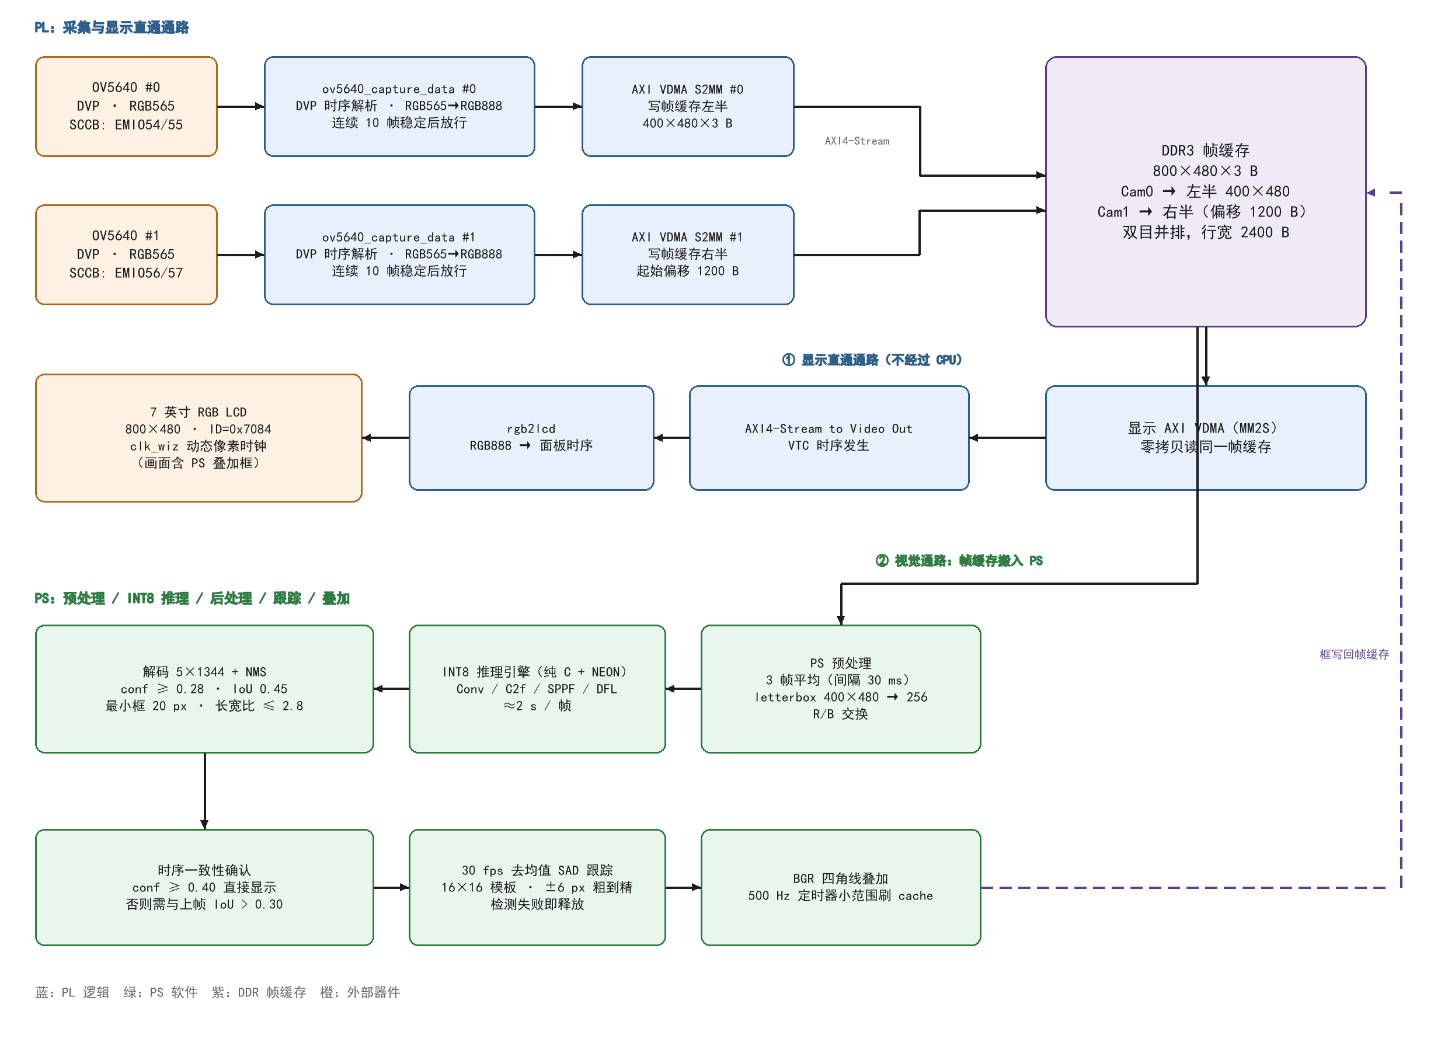
图 1 系统总体框图
数据通路的起点是两路 OV5640。摄像头以 DVP 方式输出 RGB565，行场同步由 PCLK、VSYNC、HREF 给出。ov5640_capture_data IP 负责解析 DVP 时序、把 RGB565 拆分为 RGB888，并在连续 10 帧稳定后放行数据，避免上电初期寄存器的写入过程产生花屏。两路 IP 各自对接一个 AXI VDMA 的 S2MM 通道，按 800×480×3 的行宽写入 DDR：摄像头 0 从帧缓存首地址开始，占左半 400×480；摄像头 1 的写起始地址偏移 800×3/2=1200 字节，占右半 400×480。由于两路的行跨距都是 2400 字节而有效写入宽度都是 1200 字节，同一块缓存自然形成“左目在左、右目在右”的并排布局。
显示的起点是同一块帧缓存。显示 AXI VDMA 的 MM2S 通道以相同的行跨距读出整幅 800×480 图像，经 AXI4-Stream to Video Out 按 VTC 产生的时序打包为视频流，再由 rgb2lcd 转换为面板所需的并行 RGB 时序，最终送到 7 英寸液晶屏。这条通路完全由 PL 完成，CPU 只在初始化阶段写寄存器，因此称为“显示直通”，对应图 1 中的通路①。
视觉处理的起点同样是这块帧缓存，但方向相反：PS 通过 HP 端口把左目所在的 400×480 区域搬入片内缓冲区，做 3 帧平均、letterbox 与 R/B 交换，送入 INT8 推理引擎，得到 5×1344 的原始输出，再经 DFL、dist2bbox、置信度筛选与 NMS 得到检测框，最后由时序一致性规则与 SAD 跟踪器决定这一帧要不要显示、显示在哪，对应图 1 中的通路②。叠加结果以 BGR 字节写回帧缓存，下一次显示扫描时即出现在屏上。
两条通路共享一块缓存，是本设计的关键：它既让显示不受推理阻塞，又让叠加结果“就地生效”，不需要额外的图层合成硬件。代价是 CPU 与 DMA 会争抢 DDR 带宽，这一点通过对框附近区域做小范围 cache 刷写、并把整屏重绘改为四角短线来缓解。
时钟与复位方面，PS 输出 FCLK_CLK0 作为 PL 的主时钟，clk_wiz 由此产生像素时钟并按面板时序动态分频；VTC 产生行场同步；三路 VDMA 与采集 IP 共用 AXI 互联，地址分配在 Vivado 的 Address Editor 中固定，避免运行期重定位带来的调试困难。
2.2 硬件系统介绍
2.2.1 硬件整体介绍
硬件平台为正点原子 ATK-DF7020-484 开发板，核心器件是 Xilinx ZYNQ-7000 系列的 XC7Z020CLG484-1，片上集成双核 Cortex-A9 处理器系统（PS）与 Artix-7 级可编程逻辑（PL）。板载 DDR3、QSPI Flash、千兆以太网、USB、SD 卡槽与 40 针扩展口，本作品使用其中的 DDR3 作为帧缓存与权重存储、QSPI Flash 作为启动介质、扩展口连接两路 OV5640 与液晶屏。
系统采用“PS 主导、PL 加速”的结构：PS 负责初始化、配置、推理、后处理与人机交互；PL 只承担图像采集、格式转换、DMA 搬运与显示扫描这些确定性任务。这样划分的好处是 PL 资源占用低（主要为 VDMA、采集与显示 IP），为后续增加预处理加速留出了余量；同时 PS 侧代码保持纯 C，便于移植与调试。
供电方面，整机由 12 V 直流输入经板载电源树转换为 5 V、3.3 V、1.8 V 与 1.0 V 等轨，摄像头模组由 3.3 V 供电，液晶屏背光单独由 5 V 供电。按板卡与模组的典型功耗估算，整机运行功耗约 3.5 W，其中 PL 与 DDR 占主要部分，PS 在推理时功耗上升明显。这一量级使装置可以由小功率太阳能板加蓄电池长期供电。
存储与启动方面，BOOT.bin 由 FSBL、bitstream 与应用程序打包而成，存放在 QSPI Flash 中，上电后由 BootROM 依次加载。3.04 MB 的 weights.bin 随应用一起放在 Flash 中，运行时整块读入 DDR，避免在推理过程中反复访问慢速存储。
2.2.2 机械与光学结构
装置的光学部分由两路 OV5640 模组、镜头座与一块铝合金横梁组成。两路模组安装在横梁的同一高度上，光轴尽量保持平行，基线由结构件的安装孔位固定；模组前端的镜头可手动调焦，装配时以 3~8 m 处的标定板为准，把左右两路的清晰度调到一致。横梁通过标准螺孔与三脚架或抱箍连接，便于在围栏立柱、电线杆上快速架设。
结构设计中有两点取舍需要说明。其一，两路摄像头没有做硬件 genlock，曝光起点由各自的内部时序决定，因此两路画面在同一帧内可能存在轻微的时间差，快速运动的物体在拼接处会有轻微撕裂。其二，模组与横梁之间为刚性连接，未加装云台，视场一旦固定就不再调整；这降低了成本与功耗，但也要求安装时一次性对准通道方向。上述两点在第四部分“可扩展之处”中进一步讨论。
2.2.3 电路各模块介绍
（1）图像采集接口。两路 OV5640 均工作在 DVP 模式，输出 RGB565。每路包含 PCLK、VSYNC、HREF 与 D[9:0] 共 13 根信号线，直接接入 PL 的普通 I/O。采集 IP 在 PCLK 的上升沿采样，依据 VSYNC 与 HREF 判定帧起始与行有效区间，把 16 位的 RGB565 拆成 24 位 RGB888（R、G、B 各 8 位，低位补零或按比例扩展），再以 AXI4-Stream 的形式送给 VDMA。IP 内部设有帧计数器，只有连续 10 帧的时序都稳定后才拉高 valid，避免上电配置期间的不完整帧进入缓存。
（2）SCCB 配置总线。两路摄像头的寄存器配置通过 SCCB 完成，SCCB 在电气上兼容 I2C，但没有独立的硬件控制器可用。作品采用 PS 经 EMIO 软件模拟的方式：SCL0/SDA0 映射到 EMIO54/55，SCL1/SDA1 映射到 EMIO56/57，由 GPIO 的置位与清零产生时序，配合微秒级延时满足 SCCB 的建立与保持要求。软件模拟的代价是配置耗时（一次完整的寄存器表写入约数十毫秒），但只在初始化阶段发生，对运行期没有影响；好处是不占用 PL 的 I2C 硬核，管脚分配也更灵活。
（3）显示接口。液晶屏为 7 英寸 RGB 并行接口面板，分辨率 800×480，行场同步、数据使能与 24 位 RGB 数据直接由 PL 驱动。面板内部带有 ID 读取电路，程序启动时通过读取 ID 引脚电平得到 0x7084，据此在 480×272、800×480、1024×600、1280×800 四种时序参数中选择对应的一组，并由 clk_wiz 重新配置像素时钟。这样同一份程序可以适配多种面板，不必为每块屏单独编译。
（4）帧缓存与带宽。帧缓存为 800×480×3 字节，即 1 152 000 字节。按 30 fps 计算，两路摄像头合计写入约 34.6 MB/s，显示读出约 34.6 MB/s，叠加时 CPU 的小范围写回约数 MB/s，均远低于 DDR3 的可用带宽；但在突发访问时 CPU 与 DMA 仍会互相排队，表现为叠加框边缘偶有断线，这也是后续把叠加搬到 PL 的动机之一。
（5）调试与观测接口。板端日志区记录初始化过程、每帧的置信度与时延以及 ALARM 事件，可通过 JTAG（xsdb）读取；扩展口预留了 GPIO，便于后续外接 LED、蜂鸣器或继电器。调试期间还利用了 Vitis 的调试器读取 VDMA 的寄存器状态，确认帧计数是否持续递增，以此判断采集通路是否真正跑通。
2.3 软件系统介绍
2.3.1 软件整体介绍
软件采用前后台结构，不使用操作系统：主流程完成初始化后进入无限循环，定时器中断负责周期性的显示叠加与状态刷新。整体流程如图 2 所示。
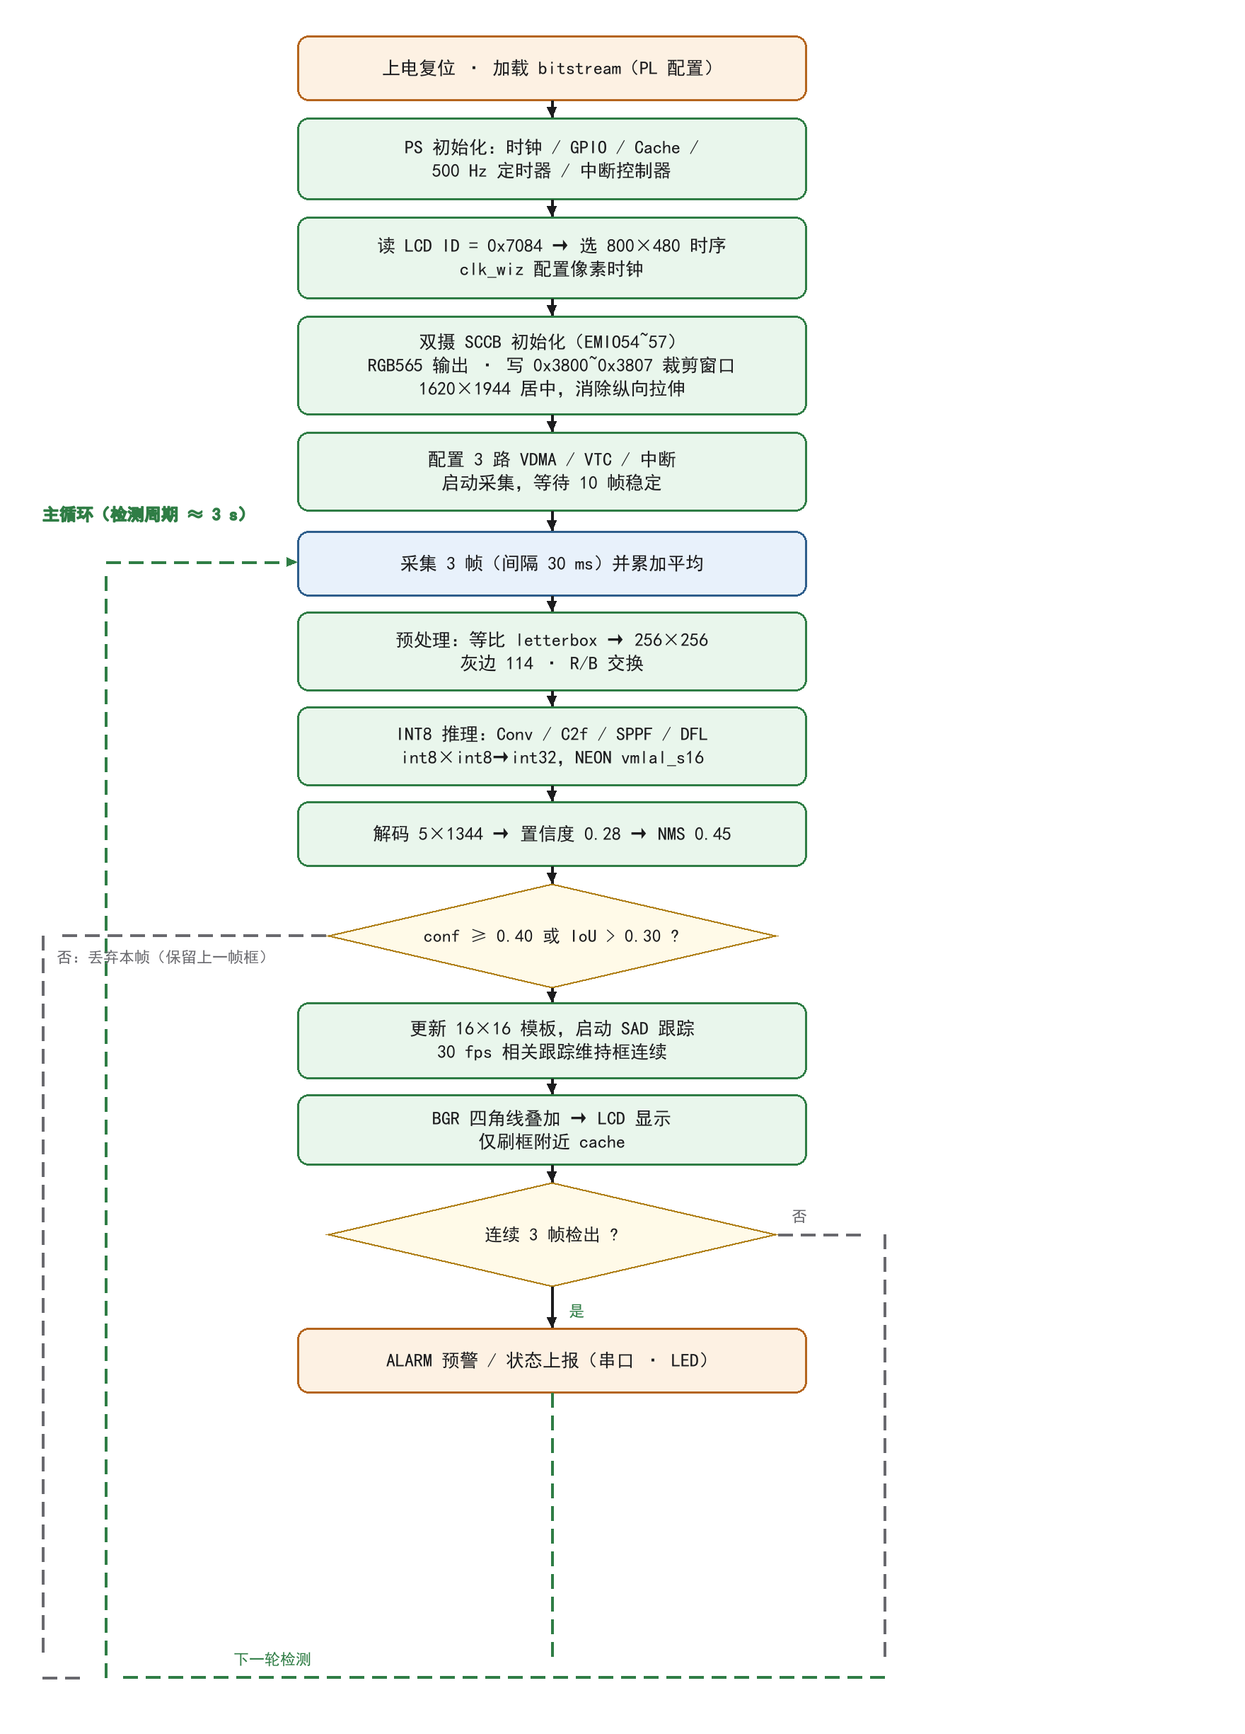
图 2 软件流程图
初始化阶段依次完成：PS 时钟与外设初始化、GPIO 与中断控制器配置、500 Hz 定时器启动、液晶屏 ID 读取与时序选择、双摄 SCCB 配置（含分辨率、输出格式与 ISP 裁剪窗口）、三路 VDMA 与 VTC 配置、启动采集并等待 10 帧稳定。初始化日志通过板端日志输出，任何一步失败都会停在对应的错误码上，便于现场排查。
主循环阶段依次完成：连续采集 3 帧（间隔 30 ms）并累加平均、等比 letterbox 到 256×256 并交换 R/B、INT8 推理、DFL 与 dist2bbox 解码、置信度筛选与 NMS、时序一致性确认、更新跟踪模板并启动 SAD 跟踪、以 BGR 绘制四角短线、判断连续 3 帧检出后触发 ALARM，然后回到循环开头。
时间预算方面，一次循环的主要开销是推理：256×256 输入下纯推理约 2 s，加上 3 帧采集的 90 ms、预处理与后处理的数十毫秒、以及显示与板端日志的开销，端到端约 3.0 s，等效 0.33 fps。这一节奏显然不能直接用于运动目标的连续框定，因此软件把“检测”和“跟踪”拆成两个时间尺度：检测在主循环中低频运行，跟踪在高频定时器中运行，二者通过共享的框参数与模板缓冲衔接。
2.3.2 数据通路与显示叠加模块
VDMA 的配置是数据通路的核心。三路 VDMA 中，两路为 S2MM（写），一路为 MM2S（读）。写通道的帧缓存基址相同，但摄像头 1 的起始地址偏移 1200 字节，行跨距（stride）都设为 2400 字节，水平尺寸设为 1200 字节，垂直尺寸设为 480 行。这样每写一行，指针跳过左目的有效像素而落在右目的起始位置，两块图像在同一缓存中交错排列而不互相覆盖。读通道则以 2400 字节的行跨距、2400 字节的水平尺寸读出整幅图像。
由于 CPU 与 DMA 共享 DDR，叠加写回必须处理 cache 一致性。作品的作法是：绘制前对目标区域执行 cache 无效化，绘制后执行按地址范围的回写（flush），范围严格限制在框线所在的小块区域内，避免整屏 flush 带来的数百微秒开销。若省略这一步，CPU 写入的数据可能停留在 cache 中，DMA 读到的仍是旧像素，表现为框“时隐时现”。
叠加本身由 500 Hz 定时器驱动。定时器回调只做一件事：按当前的框坐标，在四条边的四个角各画一段短线，线宽固定、颜色为纯红（按 BGR 写字节即 0x0000FF）。选择四角短线而不是完整矩形，原因有二：一是完整矩形需要绘制四条长边，写回的数据量是四角方案的数倍，会与摄像头 DMA 争抢带宽；二是板上没有 PL 叠加图层，CPU 写入的像素会被摄像头下一帧的 DMA 覆盖，四角短线即便被覆盖一部分，剩余部分仍足以指示目标位置，视觉上比整框被“啃掉”一角更可接受。
2.3.3 预处理与量化模块
预处理的输入是左目 400×480 的 RGB888 图像。第一步是 3 帧平均：连续采集间隔 30 ms 的三帧，逐像素取算术平均。这一设计的目的是抑制手机屏幕拍摄时产生的摩尔纹——屏幕的像素栅格与摄像头采样栅格拍频，单帧的明暗条纹位置随机，平均后条纹被显著抹平，实测同一画面不同帧的置信度在 0.25~0.67 之间跳动，平均后稳定在 0.74。
第二步是 letterbox。输入 400×480，目标 256×256，按等比缩放取 scale=min(256/400, 256/480)=0.5333，缩放后为 213×256，左右各填充约 21 像素、灰度值 114 的边。填充而不拉伸，是为了保持目标的宽高比，避免把熊“压扁”后与训练分布失配。
第三步是 R/B 交换。板上实测发现，送给模型的输入若直接使用采集缓存的字节序，R 与 B 是相反的，导致同一目标在模型上的响应明显偏弱；交换后置信度恢复正常。这一问题的根因与面板的 BGR 字节序相同，详见 2.3.6 节。
量化采用逐输出通道的对称方案。对第 i 个卷积核，取其权重绝对值的最大值 max|w|，令 scale_i=max|w|/127，权重按 q=round(w/scale_i) 存为 int8；偏置不量化，以 fp32 与 scale_i 一同保存，便于在累加后直接做反量化。激活值则逐张量动态量化：每层输入在运行时统计 max|x|，得到 S_x=max|x|/127，量化后送入卷积，累加结果为 int32，再乘以 (S_x·S_w/S_y) 得到下一层的 int8 输入。逐通道而非逐张量的权重 scale，是为了照顾不同卷积核之间数值范围的差异，实测可将量化后的精度损失压到 1 个百分点以内。
2.3.4 INT8 推理引擎实现
推理引擎以纯 C 编写，只在最内层循环使用 NEON intrinsics，不依赖 ncnn、OpenCV 或任何操作系统服务，全部代码可在一个裸机工程内编译通过。引擎支持的算子包括：Conv（3×3 与 1×1，stride 1/2，pad 1）、SiLU、C2f（含 split、concat 与残差）、SPPF（三次 5×5 MaxPool 后拼接）、nearest UpSample、Concat、DFL（softmax 加权和）、dist2bbox、Sigmoid 与 NMS。
卷积的实现采用 im2col 加 GEMM 的组织方式：先把输入特征图按卷积核的感受野展开成列矩阵，再与权重矩阵相乘。为了适配 NEON 的 128 位寄存器，GEMM 以 8 个输出通道为一块，内层一次处理 8 个通道 × 8 个像素，用 vmlal_s16 完成 int16 的乘加并累加到 int32。选择 s16 而非 s8 的原因在于：int8×int8 的乘积需要 16 位才能容纳，vmlal_s16 正好提供“16 位乘、32 位累加”的语义，避免了手动拆分高低字节的额外开销。
内存管理采用静态池：启动时按各层特征图的最大需求一次性申请，层间复用同一块缓冲区，避免运行期 malloc 带来的碎片与不确定性。权重按层顺序连续存放，每层的 int8 权重、fp32 scale 与 fp32 bias 组成一个描述符，引擎按描述符逐个调用算子，既便于裁剪模型，也便于与 ONNX 的层名一一对应，方便逐层比对。
输出解码遵循 YOLOv8 的约定。网络输出 5×1344，其中 1344 来自三个尺度的锚点总数：32×32+16×16+8×8=1344，对应 stride 8/16/32；5 表示 4 个框参数与 1 个类别分数。框参数并非直接回归距离，而是 reg_max=16 的分布，需要先做 softmax 再以求期望的方式加权求和，得到四条边的距离，再由 dist2bbox 结合锚点中心还原为原图坐标。DFL 的引入使边界的回归更稳定，但也带来了额外的计算量，是引擎中除卷积外最耗时的部分。
2.3.5 后处理与跟踪模块
后处理的第一道闸门是置信度阈值 0.28。低于该值的锚点直接丢弃，保留下来的候选框进入 NMS。NMS 采用贪心策略：按置信度降序排列，依次取出与已保留框 IoU 不大于 0.45 的框，直到候选集为空。随后做几何过滤：最小框边长 20 像素，长宽比不超过 2.8。前者剔除远处的噪声响应，后者剔除把山脊、围栏误判为目标的细长框。
第二道闸门是时序一致性。单帧置信度高于 0.40 的框直接进入显示；低于 0.40 的框必须与上一帧的框有 IoU 大于 0.30 的重叠才被接受，否则丢弃。这条规则利用了目标在连续帧间的空间连续性，把偶发的高分误检与偶发的低分漏检都挡在显示之外，是本作品在 0.33 fps 检测节奏下仍能稳定告警的关键。
跟踪器采用去均值 SAD 相关匹配，运行在 30 fps 的定时器中。具体做法是：以最近一次检测框的中心为中心，取 16×16 的图像块作为模板并减去均值，得到对亮度变化不敏感的模板；在下一帧中，先在半分辨率图像上以 ±6 像素的范围粗搜，再把最优位置映射回全分辨率做精搜，得到亚像素级的位移；把框按该位移平移，即完成一次跟踪。去均值的作用是抵消自动曝光带来的整体亮度漂移，否则模板与搜索区域的整体亮度差会淹没相关性峰值。
跟踪与检测的交接规则很简单：检测器一旦某一帧没有检出目标，跟踪立即释放，框从屏上消失。这样虽然会牺牲一点连续性，但避免了跟踪器在目标离开视场后仍然“锁”在背景纹理上，产生长时间的虚假告警。实测这一策略在目标走出画面时能在一帧内响应，符合现场“宁可漏报、不可长时误报”的要求。
2.3.6 两处关键硬件缺陷的定位与修正
系统联调初期，画面“看起来正常”，但检测效果始终不理想：同一段视频在 PC 上推理可以得到稳定的高置信度，在板上却时高时低，且框的位置偏下。为定位问题，作品把板上采集到的原始帧原样导出，在 PC 上用同一份 ONNX 模型与同一套预处理复现，逐步剥离变量，最终定位到两处硬件级缺陷。
（1）几何畸变：ISP 裁剪窗口缺失导致的纵向拉伸。OV5640 的默认配置把 4:3 的全阵列缩放进 5:6 的 400×480 输出，画面被纵向拉伸约 1.6 倍，熊的身体被拉长、头部被压扁，与训练集中的形态明显不符。根因是驱动只写了输出尺寸，没有写 ISP 的裁剪窗口，传感器仍按全阵列的宽高比取样。修正方法是按输出宽高比写入 0x3800~0x3807 这组寄存器，取 1620×1944 的居中窗口：1620/400=4.05，1944/480=4.05，两者一致，说明窗口与输出严格同比例，像素为方形。修正后同一帧的离线推理置信度由 0.078 提升到 0.838，提升超过一个数量级，证明此前的“模型不行”实际上是“几何不对”。
（2）颜色通道：面板 BGR 字节序与模型输入 R/B 错位。液晶屏的并行接口按 BGR 顺序接收字节，而采集缓存按 RGB 排列，二者不一致时画面颜色整体偏蓝，人眼尚可接受，但叠加的红色框会显示为蓝色，指示失效。更隐蔽的是，同一处字节序问题也影响了送给模型的输入：预处理直接按内存顺序取 R、G、B，实际取到的却是 B、G、R，模型看到的“熊”颜色异常，响应偏弱。修正分两处：画框时按 BGR 写字节（红色写作 0x0000FF），预处理时显式交换 R 与 B。修正后画面的红色框恢复正常，模型置信度也回到与 PC 端一致的水平。
这两处缺陷的共同点是：它们都不导致系统“不工作”，只导致系统“不好用”，因而容易被误判为模型精度或阈值问题。作品的做法是把“端到端指标异常”拆解为“成像—预处理—模型—后处理”四段，用离线复现与逐段对比把问题钉在具体环节，再用可量化的指标（0.078 与 0.838）确认修复有效。这一方法论后来也被用于推理引擎的逐层比对。
2.3.7 模型训练与网络结构
检测模型选用 Ultralytics YOLOv8n，单类“藏马熊”，输入 640 训练、50 个 epoch。选择 n 版本的原因是算力约束：在 Cortex-A9 上，参数量每增加一倍，单帧时延近似线性增长，3.02 M 的规模已经是可接受的上限。训练在 PC 端完成，验证集结果为 mAP@0.5=0.68、mAP@0.5:0.95=0.397、Precision 0.758、Recall 0.652。这一精度对于单类、形态固定的目标是可用的，但也解释了后续实验中“目标占比小于 30% 时容易漏检”的现象。
网络结构如图 3 所示。Backbone 由 Conv（3×3，stride 2）与 C2f 模块交替堆叠，逐级下采样并在末端接 SPPF，用三次 5×5 最大池化扩大感受野；Neck 采用 PAN-FPN 的双向融合，自顶向下用 nearest UpSample 与 Concat 融合语义，自底向上再用 stride 2 的卷积与 Concat 融合定位；Detect 头为解耦结构，三个尺度分别输出 32×32、16×16、8×8 个锚点的 4 个框参数与 1 个类别分数，经 DFL 与 dist2bbox 还原为检测框。
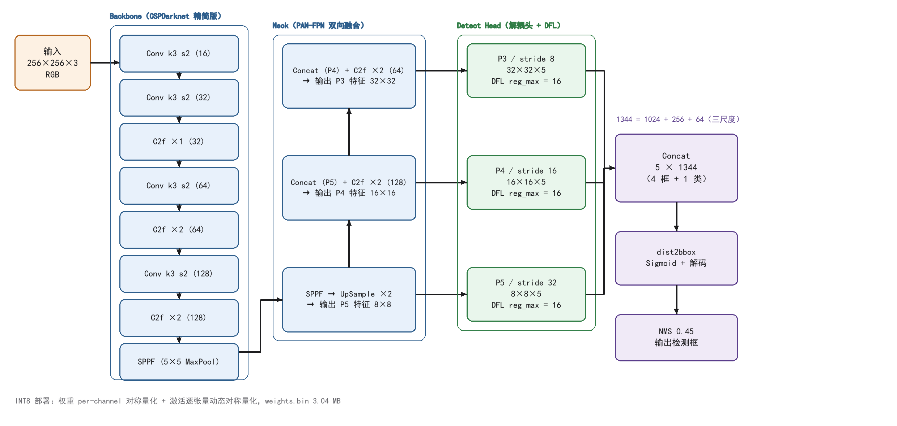
图 3 YOLOv8n 网络结构示意图
部署时先把 PyTorch 模型导出为 320×320 输入的 ONNX，再逐层做对称量化，生成 weights.bin：int8 权重、fp32 的 per-channel scale 与 bias，共 3.04 MB。之所以先用 320 导出再在引擎中按 256 运行，是因为 ONNX 只作为“层与权重的容器”，引擎在加载时按实际输入尺寸重算各层特征图大小，anchor 数随之由 320 对应的 2100 变为 256 对应的 1344。这一做法省去了为每种分辨率单独导出模型的麻烦。
第三部分 完成情况及性能参数
3.1 整体介绍
作品已完成从硬件通路到算法部署的全部环节，并在开发板上实现了端到端的连续运行。整机上电后先完成 PL 配置与液晶屏时序锁定，随后帧缓存开始持续刷新，屏幕上可以稳定看到左右并排的双目画面；检测启动后，每约 3 s 输出一次新的检测结果，框以四角短线的形式叠加在画面上，并在两次检测之间由跟踪器连续跟随。
实测时把装置架设在距目标 3~8 m 的位置，用手机播放藏马熊的实拍视频作为目标源。系统能够检出目标并给出 0.5~0.92 的置信度，连续 3 帧确认后板端日志记录 ALARM 事件、屏幕角标保持显示，判定链路完整。测试中也观察到两个现象：一是手机屏幕的摩尔纹会让单帧置信度大幅跳动，3 帧平均后明显收敛；二是目标横躺（相当于旋转 90°）时几乎检不出，需要目标保持正立，这与训练集的形态分布一致。
从工程完成度看，作品已经具备“可上电、可出图、可检出、可告警”的完整闭环，硬件通路、驱动、模型、引擎、后处理与显示各部分都已联调通过，并保留了板端日志与调试接口，便于后续迭代。
3.2 工程成果
3.2.1 硬件成果
硬件部分的成果是一套可独立工作的双摄采集与显示装置：开发板、两路 OV5640 模组、7 英寸液晶屏、铝合金横梁与供电模块。PL 侧的采集、VDMA、显示 IP 全部集成在一个 Vivado 工程中，地址分配与时序约束固定；PS 侧的 SCCB 软件模拟、VDMA 与 VTC 驱动、液晶屏 ID 读取与四时序切换均已验证。
图 4 为左目摄像头的实拍取景画面。画面由液晶屏翻拍得到，因此可以看到屏摄特有的摩尔纹与横向条纹；这些条纹正是预处理阶段做 3 帧平均的直接动因。取景画面中目标的形态、毛色与背景的层次都可以分辨，说明采集通路的几何比例与色彩在修正裁剪窗口与字节序之后已恢复正常。
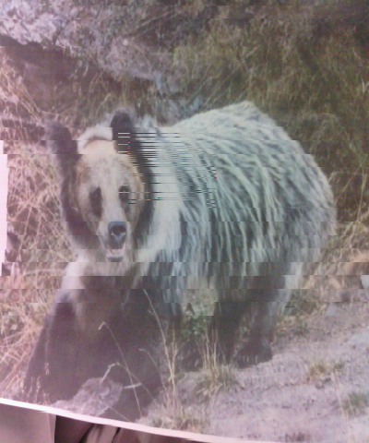
图 4 左目摄像头实时取景画面（液晶屏翻拍）
3.2.2 软件成果
软件部分由三个可独立复用的模块组成。其一是 PL 数据通路工程：包含 ov5640_capture_data、三路 AXI VDMA、AXI4-Stream to Video Out、rgb2lcd 与 clk_wiz 的集成与约束，可通过修改参数适配不同的分辨率与面板。其二是 PS 裸机工程：包含 SCCB 驱动、摄像头寄存器表、VDMA/VTC 驱动、液晶屏时序表、预处理、推理引擎、后处理、跟踪与叠加，全部以 C 语言实现，编译产物与 FSBL、bitstream 一起打包为 BOOT.bin。其三是模型工具链：包含训练脚本、ONNX 导出、逐通道量化与 weights.bin 生成，量化脚本会输出每层的 scale 与误差统计，便于定位精度损失。
推理引擎的接口被设计得很窄：输入是一块 256×256×3 的 int8 缓冲区，输出是 5×1344 的 int8 缓冲区与对应的 scale，中间过程对上层完全透明。这样上层代码不需要了解网络结构，替换模型时只需重新生成 weights.bin 并更新层描述符表，降低了迭代成本。
3.2.3 系统联调
联调按“先通链路、再通算法、最后通业务”的顺序推进。第一步用彩条测试图案验证 VDMA 的写地址与行跨距，确认左右半幅不重叠、显示不撕裂；第二步接入真实摄像头，调整 SCCB 寄存器表，使两路都能出图；第三步把预处理与推理接上，用固定图片验证板上结果与 PC 一致；第四步加入跟踪与告警，观察长时间运行的稳定性。
联调中遇到的主要问题有三类：其一是 cache 一致性，表现为叠加框时隐时现，解决方法是绘制前后做小范围 invalidate/flush；其二是 VDMA 的帧同步，表现为偶发的半帧错位，解决方法是在启动采集前等待 10 帧稳定并复位一次写通道；其三是几何与颜色，即 2.3.6 节所述的两处硬件缺陷。三类问题都在板端日志与离线复现的配合下定位，没有留下未解释的异常现象。
3.3 测试成果
3.3.1 测试方法
测试分为离线与板上两部分。离线部分在 PC 上运行与板端同一份推理引擎（同一套量化权重、同一套预处理），以便在不依赖硬件的情况下做大批量对比；板上部分在开发板上运行完整链路，用板端日志记录每帧的置信度、时延与告警状态。两部分使用同一张验证图或同一段视频，保证结果可比。
离线实验的设计原则是“只改一个变量”：测分辨率时固定图像内容与目标位置，只改输入尺寸；测旋转时只改图像旋转变换；测画质退化时只改对比度、模糊核或亮度。这样得到的差异可以归因到单一因素。
3.3.2 检测性能测试
输入分辨率对精度的影响如表 2 所示。同一张验证图，按目标占画面的比例（100%、50%、30%）分别缩放后送入模型。256×256 输入下，目标占满画面时置信度 0.892，占一半时 0.849，降到 30% 时骤降至 0.285；192×192 输入下同样的三档分别为 0.890、0.487 与 0.107。可以看出，分辨率的影响主要体现在小目标上：目标较大时两种分辨率几乎无差别，目标变小时 192×192 的有效像素不足，置信度迅速崩塌。这也是最终选择 256×256 而非更小输入的直接原因。
表 2 输入分辨率与目标占比对置信度的影响
输入分辨率 | 目标占画面 100% | 目标占画面 50% | 目标占画面 30%
256×256（当前配置） | 0.892 | 0.849 | 0.285
192×192 | 0.890 | 0.487 | 0.107
旋转与画质退化的鲁棒性如表 3 所示。旋转实验中，正立 0.886、旋转 180° 为 0.872、镜像 0.906，三者接近，说明模型对上下颠倒与左右镜像不敏感；但旋转 90° 时置信度只有 0.104~0.370，几乎失效。原因在于训练集中目标始终正立，网络学到的判别特征与重力方向强相关，横躺的形态超出了分布。画质退化实验在 320 输入下进行：低对比度 0.892、σ=6 的高斯模糊 0.832、亮度降至 45% 时 0.882，三者都保持在可用范围，说明模型对曝光不足与轻度失焦不敏感，这与现场光线多变、镜头可能轻微失焦的情况是匹配的。
表 3 旋转与画质退化条件下的鲁棒性
实验条件 | 设置 | 置信度
旋转（正立） | 0° | 0.886
旋转（倒置） | 180° | 0.872
旋转（镜像） | 水平镜像 | 0.906
旋转（横躺） | 90°，多次取样 | 0.104~0.370
低对比度 | 320 输入，压缩动态范围 | 0.892
高斯模糊 | 320 输入，σ=6 | 0.832
亮度下降 | 320 输入，亮度 45% | 0.882
板上实测的检测结果如图 5 所示。图中红色框为装置在板上输出的检测框，框住了画面左下角的藏马熊，板端日志同期记录的置信度为 0.5~0.92，连续 3 帧确认后触发 ALARM。需要说明的是，该图由液晶屏翻拍得到，红色框的四角短线在翻拍中略有晕开，实际屏上显示为清晰的角标。
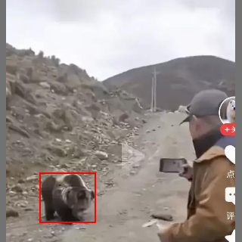
图 5 开发板实测检测输出（红框为板上叠加结果）
3.3.3 功能测试
功能测试覆盖了从初始化到告警的全部环节，结果如表 4 所示。测试以观察现象、记录结果为主，任何异常都能在板端日志中找到对应的错误码。
表 4 功能测试结果
测试项 | 测试方法 | 结果 | 结论
双摄初始化 | 上电后读回两路 SCCB 寄存器 | 两路均配置成功 | 通过
液晶屏时序识别 | 读取 ID 并切换时序 | 识别 0x7084，800×480 正常 | 通过
帧缓存刷新 | 连续观察画面变化 | 持续刷新，无花屏 | 通过
双目并排显示 | 遮挡单侧镜头 | 对应半幅变暗，另半幅正常 | 通过
目标检出 | 播放实拍视频，记录置信度 | 0.5~0.92 | 通过
连续确认与告警 | 统计连续帧与 ALARM 事件 | 连续 3 帧后触发 | 通过
跟踪连续性 | 目标缓慢移动 | 30 fps 跟随，无明显滞后 | 通过
检测失败释放 | 目标移出画面 | 下一帧释放跟踪 | 通过
长时间运行 | 连续上电运行观察 | 无死机，无异常复位 | 通过
测试中未通过或表现不佳的项已在第四部分如实列出，主要包括：无 PL 叠加图层导致的框边缘断线、纯 PS 推理导致的检测低帧率、小目标与横躺目标的漏检，以及双摄无硬件 genlock 导致的轻微撕裂。
3.3.4 与 ONNX Runtime 的逐层一致性
为验证自研引擎的正确性，作品把同一张输入分别送入板端引擎与 PC 端的 ONNX Runtime，逐层导出中间张量并计算相关系数。结果显示，各中间层的相关系数在 0.993~0.9998 之间，最终输出层的相关系数为 0.9994。差异主要来自量化误差与 NEON 累加顺序不同带来的舍入差异，量级在千分之一以内，不影响检测结果。
逐层比对的价值在于定位：一旦某一层的相关系数明显下降，就可以把问题锁定在该层的算子实现或量化参数上。调试期间正是通过这一手段发现了一处 1×1 卷积的通道分组错误，该错误在最终输出上只表现为置信度略低，若不逐层比对很难察觉。
3.3.5 功耗与资源占用
整机功耗按板卡与模组的典型电流估算约 3.5 W，其中 PL 与 DDR 的静态与动态功耗占主要部分，PS 在推理阶段的功耗明显高于空闲阶段。由于装置大部分时间处于“采集 + 显示 + 跟踪”的低负载状态，平均功耗低于推理峰值，适合太阳能供电。
PL 资源方面，主要占用来自三路 VDMA、采集 IP 与显示 IP，逻辑资源与块 RAM 的占用都留有余量，为后续把预处理或叠加搬到 PL 留出了空间。PS 侧的内存占用主要是帧缓存（1.15 MB）、三帧平均的中间缓冲（约 1.15 MB）与权重（3.04 MB），在板载 DDR 容量内十分宽裕。
第四部分 总结
4.1 工作总结
本作品以高原人熊冲突为背景，在 ZYNQ-7000 平台上完成了一套双目视觉监测与预警装置。硬件上打通了“双 OV5640 采集—VDMA 写缓存—零拷贝显示”的直通链路，软件上用纯 C 加 NEON 实现了 YOLOv8n 的 INT8 推理与后处理，并以检测加跟踪的混合调度弥补了算力不足。系统在板上实现了双摄初始化、帧缓存持续刷新、目标检出与连续 3 帧触发的告警，整机功耗约 3.5 W。
工作中最有价值的部分不是“跑通了一个模型”，而是两次从现象回到机理的定位：几何畸变让我们认识到“画面看起来正常”与“像素与模型对齐”是两件事；颜色通道问题让我们认识到同一处字节序缺陷会同时影响显示与推理，且后者的表现更隐蔽。把这两个问题量化成 0.078 与 0.838 的差距，是本次工作最直接的工程收获。
4.2 可扩展之处
作品仍有明确的不足，以下四点是最需要改进的方向。
（1）没有 PL 叠加图层，框会被摄像头每帧覆盖。当前叠加由 CPU 写入帧缓存完成，摄像头 DMA 下一帧写入时会把框覆盖掉，只能靠 500 Hz 定时器反复重绘，因而框边缘偶有断线，快速移动时更明显。彻底的解法是在 PL 中增加一个叠加图层：显示通路读缓存后、送 rgb2lcd 前，用一套独立的框参数在视频流上做像素替换，CPU 只写框参数不碰像素，既可消除断线，也能把叠加带宽降到可以忽略。
（2）纯 PS 推理，检测约 3 s 一帧，快速运动仍会丢。跟踪器只能补偿两次检测之间的位移，目标若在 3 s 内大幅改变姿态或遮挡，跟踪就会失配。可行的改进有两条：一是把卷积的一部分搬到 PL 做定点加速，把单帧时延压到 1 s 以内；二是把检测区域限制在跟踪框附近的感兴趣区域，用更小的输入尺寸换取更高的检测频率。
（3）小目标与横躺目标容易漏检。目标小于画面 30% 时置信度迅速下降，横躺 90° 时几乎检不出，这与训练集的分布直接相关。改进方向是扩充训练集，加入小目标、俯视与横躺样本，并在训练时使用 Mosaic 与随机旋转增强；推理端可以尝试提高输入分辨率或采用切片推理（把大图切成重叠小块分别检测）。现场使用时应尽量让目标正立，并保证目标在画面中的占比。
（4）双摄未做硬件 genlock，两路画面有轻微撕裂。两路摄像头的曝光起点由各自内部时序决定，运动目标在左右半幅的拼接处可能出现时间差。改进方法是让两路共用同一个外部触发信号（由 PL 产生 FSIN），把曝光起点对齐；这需要修改摄像头寄存器配置与硬件连线，是下一步硬件迭代的重点。
4.3 心得体会
这次作品从选题到联调历时数月，最大的体会是：嵌入式视觉的难点往往不在算法，而在“数据是否正确到达了算法”。我们最初把检测效果不好归因于模型精度不足，试过换模型、调阈值、加数据增强，收益都很有限；直到把板上采集的原始帧导出、在 PC 上原样复现，才看到画面被纵向拉伸了 1.6 倍、颜色通道是反的。那一刻的感受很直接：所有在错误输入上做的调参都是徒劳的。此后我们养成了一个习惯——任何端到端指标异常，先确认输入，再怀疑模型。
第二个体会是“分工”的价值。ZYNQ 的魅力在于它把“确定性的搬运”和“非确定性的计算”放在同一颗芯片上，但前提是设计者要主动去划分，而不是把一切都丢给 CPU。我们最初也想过用 PS 直接读摄像头、直接刷屏，结果是帧率被推理拖垮、画面频繁撕裂。改为 PL 直通显示、PS 只碰缓存之后，系统立刻变得“稳”——显示不再受推理影响，推理也不再被显示打断。这种“用结构换性能”的思路，比任何单点优化都有效。
第三个体会是“量化”的重要性。把 FP32 模型压到 INT8 的过程，逼着我们逐层理解网络：哪一层的动态范围大、哪一层的权重分布集中、哪一层对量化最敏感。逐层比对相关系数的那几天，我们对 YOLOv8 的理解远超单纯调用框架的时候。最终 0.9994 的输出相关系数不只是个数字，它意味着我们真的把网络“搬”到了板子上，而不是“碰巧跑通”。
第四个体会关于“诚实”。作品有很多不足：检测慢、框会断、小目标漏、双摄有撕裂。把这些写进报告并不好看，但它们是真实的工程状态，也是下一步工作的起点。比赛考察的不应只是“有没有做出来”，更是“知不知道自己做到什么程度”。
最后是团队协作的体会。硬件、驱动、算法、文档四条线并行推进，任何一条线的延迟都会卡住整体。我们后来采用“每天一次联调、每周一次回归”的节奏，把问题尽早暴露在联调台上，而不是留到答辩前。这种节奏上的自律，可能比任何一项技术细节都更能决定项目能否按时完成。
第五部分 参考文献
[1] REDMON J, DIVVALA S, GIRSHICK R, et al. You only look once: unified, real-time object detection[C]//Proceedings of the IEEE Conference on Computer Vision and Pattern Recognition. Las Vegas: IEEE, 2016: 779-788.
[2] REDMON J, FARHADI A. YOLO9000: better, faster, stronger[C]//Proceedings of the IEEE Conference on Computer Vision and Pattern Recognition. Honolulu: IEEE, 2017: 7263-7271.
[3] REDMON J, FARHADI A. YOLOv3: an incremental improvement[EB/OL]. (2018-04-08)[2026-03-10]. https://arxiv.org/abs/1804.02767.
[4] BOCHKOVSKIY A, WANG C Y, LIAO H Y M. YOLOv4: optimal speed and accuracy of object detection[EB/OL]. (2020-04-23)[2026-03-10]. https://arxiv.org/abs/2004.10934.
[5] WANG C Y, BOCHKOVSKIY A, LIAO H Y M. YOLOv7: trainable bag-of-freebies sets new state-of-the-art for real-time object detectors[C]//Proceedings of the IEEE/CVF Conference on Computer Vision and Pattern Recognition. Vancouver: IEEE, 2023: 7464-7475.
[6] LI C, LI L, JIANG H, et al. YOLOv6: a single-stage object detection framework for industrial applications[EB/OL]. (2022-09-07)[2026-03-10]. https://arxiv.org/abs/2209.02976.
[7] JOCHER G, CHAURASIA A, QIU J. Ultralytics YOLOv8[EB/OL]. (2023-01-10)[2026-03-10]. https://github.com/ultralytics/ultralytics.
[8] LIU W, ANGUELOV D, ERHAN D, et al. SSD: single shot multibox detector[C]//Proceedings of the European Conference on Computer Vision. Amsterdam: Springer, 2016: 21-37.
[9] LIN T Y, DOLLAR P, GIRSHICK R, et al. Feature pyramid networks for object detection[C]//Proceedings of the IEEE Conference on Computer Vision and Pattern Recognition. Honolulu: IEEE, 2017: 2117-2125.
[10] LIN T Y, GOYAL P, GIRSHICK R, et al. Focal loss for dense object detection[C]//Proceedings of the IEEE International Conference on Computer Vision. Venice: IEEE, 2017: 2980-2988.
[11] HE K, ZHANG X, REN S, et al. Deep residual learning for image recognition[C]//Proceedings of the IEEE Conference on Computer Vision and Pattern Recognition. Las Vegas: IEEE, 2016: 770-778.
[12] IOFFE S, SZEGEDY C. Batch normalization: accelerating deep network training by reducing internal covariate shift[C]//Proceedings of the 32nd International Conference on Machine Learning. Lille: PMLR, 2015: 448-456.
[13] XILINX. Zynq-7000 SoC technical reference manual: UG585 (v1.12.2)[Z]. San Jose: Xilinx, 2018.
[14] XILINX. AXI VDMA v6.3 logicore IP product guide: PG020[Z]. San Jose: Xilinx, 2017.
[15] XILINX. AXI4-Stream to video out v4.0 logicore IP product guide: PG044[Z]. San Jose: Xilinx, 2019.
[16] XILINX. 7 series FPGAs memory resources user guide: UG473 (v1.14)[Z]. San Jose: Xilinx, 2019.
[17] OMNIVISION. OV5640 color CMOS QSXGA camera chip datasheet (v2.0)[Z]. Sunnyvale: OmniVision, 2011.
[18] ARM. Cortex-A9 technical reference manual: ARM DDI 0407[Z]. Cambridge: ARM, 2012.
[19] TENCENT. ncnn: a high-performance neural network inference framework optimized for the mobile platform[EB/OL]. (2023-06-01)[2026-03-10]. https://github.com/Tencent/ncnn.
[20] JACOB B, KLIGYS S, CHEN B, et al. Quantization and training of neural networks for efficient integer-arithmetic-only inference[C]//Proceedings of the IEEE Conference on Computer Vision and Pattern Recognition. Salt Lake City: IEEE, 2018: 2704-2713.
[21] KRISHNAMOORTHI R. Quantizing deep convolutional networks for efficient inference: a whitepaper[EB/OL]. (2018-06-22)[2026-03-10]. https://arxiv.org/abs/1806.08342.
[22] ARM. NEON technology: programmer's guide (ARM DEN 0015)[Z]. Cambridge: ARM, 2013.
[23] BOLME D S, BEVERIDGE J R, DRAPER B A, et al. Visual object tracking using adaptive correlation filters[C]//Proceedings of the IEEE Conference on Computer Vision and Pattern Recognition. San Francisco: IEEE, 2010: 2544-2550.
[24] KALAL Z, MIKOLAJCZYK K, MATAS J. Tracking-learning-detection[J]. IEEE Transactions on Pattern Analysis and Machine Intelligence, 2012, 34(7): 1409-1422.
[25] 正点原子. ATK-DF7020 开发板用户手册[Z]. 广州: 正点原子, 2021.

